**Мастер – класс «Обереговая кукла Желанница»**

**для родителей и детей подготовительной группы.**

Миловидова Елена Юрьевна МБДОУ №62 «Родничок»

**Цель мастер-класса:**

приобщать детей к народной культуре через совместное творчество со взрослыми -изготовление куклы - оберега «Желанницы».

**Задачи мастер-класса:**

- знакомство с миром народных кукол, обрядами;

- развивать фантазию, знакомить с элементарными приёмами рукоделия.

- овладение технологией изготовления куклы «Желанницы»;

- развитие творческого начала, воображения, фантазии на основе ознакомления с традициями своего народа.

- гордиться совместным трудом, беречь труд взрослых и детей циями своего народа;

**План работы мастер-класса:**

1. Вступительное слово.

2. Презентация «Куклы – обереги».

3. Практическая часть: изготовление куклы «Желанницы».

4. Чаепитие.

5. Мини- музей «Народная кукла».

**Материалы и оборудование:**

Проектор, экран, компьютер, диск с записями русских народных песен. Презентация «Куклы - обереги». Столы и стулья по количеству участников. Нитки мулине различных цветов, цветные лоскутки ткани, атласные узкие ленты, бусинки.

**Ход мастер – класса:**

**Воспитатель :** Здравствуйте, уважаемые родители и дети! Спасибо, что нашли время и пришли на сегодняшний мастер-класс.. Что такое мастер-класс? Плюсов много.

Плюс первый – это весело, интересно. Это возможность творить, делать настоящую вещь своими руками!

Плюс второй - возможность совместного творчества вместе с детьми и родителями. Вы сможете еще больше подружиться, понять друг друга, сблизиться в атмосфере совместного творчества.

Плюс третий - идет развитие способностей по разным направлениям. На мастер-классах вы получаете информацию, приобретаете полезные навыки, умения.

**Воспитатель :** Сегодня мы с вами собрались, чтобы научиться изготавивать обереговую куклу.

Скажите, пожалуйста, почему на Руси кукол называли «Берегинями»?

**Ответы детей и взрослых.**

**Презентация «Куклы – обереги»**

Воспитатеь: Да, Большинство кукол на Руси были оберегами, смысл в куклах был великий. (Слайд 1)

Оберег – амулет или волшебное заклинание, спасающее человека от различных опасностей, а также предмет, на который заклинание наговорено и который носят в качестве талисмана.

Любая вещь, сделанная руками, несет в себе отпечаток мыслей, чувств человека, которые он переживает во время рукоделия. Кукла же с самого первого узелочка делалась таким образом, чтобы она стала почти одушевленным существом, имеющим свои силы и поручение. Например, защитить, поддержать в трудную минуту... А порой - и суженого указать, ребенка от хвори вылечить, о судьбе поведать. И для разных целей куклы изготавливались разные.

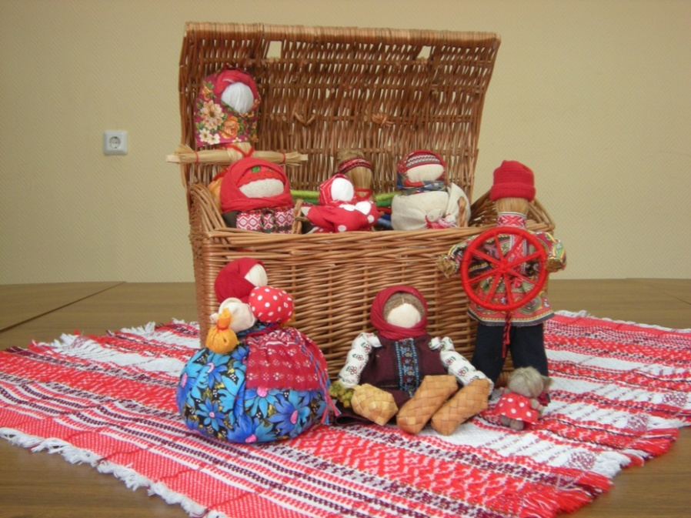

(Слайд 2)

В куклы не только играли – они помогали человеку на протяжении всей его жизни: с ними справляли календарные обряды, призывали дождь и засуху или тепло в прохладную пору, когда нужно было сеять хлеб или собирать урожай.

Они были рядом на свадьбах и при рождении младенцев. С ними встречали гостей, дарили на день рождения, придумывали о них сказки, делились радостями и невзгодами: они непременно помогут!

На Руси куклы-обереги делали из подручного материала - дерева, ткани, ниток, соломы, кости. Каждая куколка делалась с определенной целью, имела свое название, свою историю, свой обряд приготовления

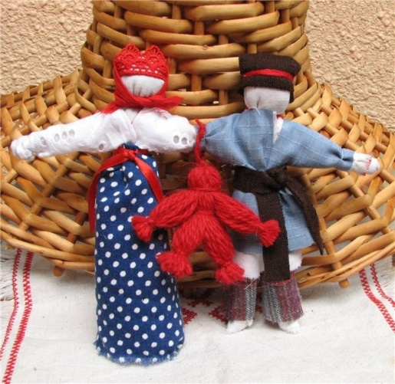

(Слайд 3)

По своему назначению куклы делятся на три большие группы: куклы –обереги, игровые и обрядовые.

Обереговые куклы предназначались для сохранения благополучия дома, семьи, детей. Они защищают дом, детей от тёмных сил, ссор, болезней, сглаза.

Кувадка – обереговая **кукла** для малышей. Часто использовалась как **средство от бессонницы**. Кувадка клалась в колыбельку, а мама приговаривала: «Сонница-**бессонница**, не играй с моим дитяткой, а играй с этой куколкой».   
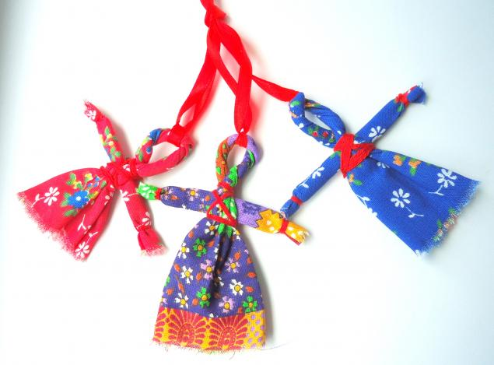

(Слайд 4)

**Берегиня** – это традиционная славянская кукла-оберег. Главная задача куклы заключалась в защите от напастей, она должна была оберегать всех домочадцев от болезней и злых духов.

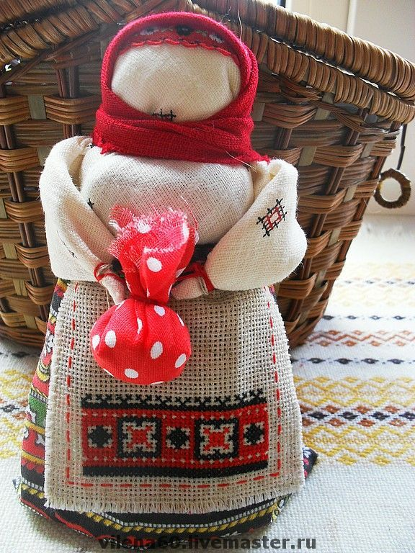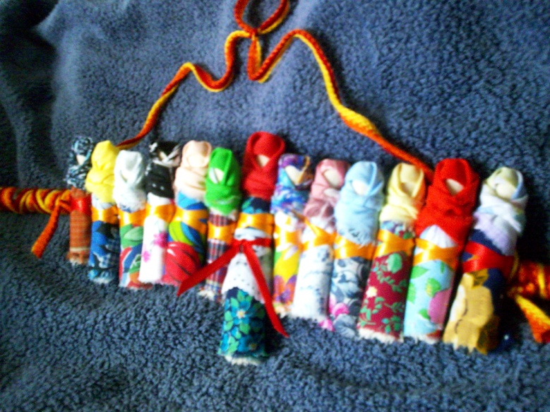

Лихоманки. Их роль – привлечь к себе внимание злодейки-болезни залетевшей в дом. Верили наши бабушки, что залетит злой дух болезни в дом в поисках своей жертвы, увидит ярких нарядных **кукол Лихоманок,** подумает, что это человек, и вселиться в одну из них……..

(Слайд 5)

Обрядовые куклы   
  
Славянские обряды являются важнейшей и неотъемлемой частью большинства традиционных народных праздников. Обряды и ритуалы также приурочены к важнейшим событиям происходящим в жизни людей, таким как свадьбы, новоселья, сбор урожая и т.д. Обрядовых кукол почитали и ставили в избе, в красный угол.

Неразлучники

Кукла изготавливалась для молодоженов. Она дарилась с пожеланиями счастливого совместного проживания.

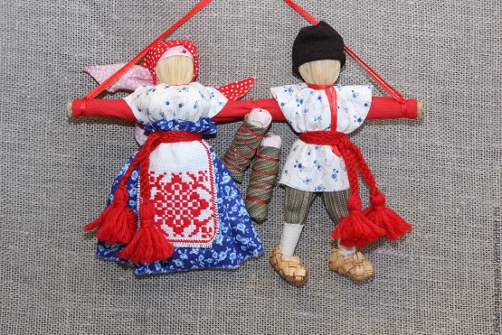

(Слайд 6)

Народная тряпичная кукла «Мировое дерево» — кукла свадебная. Ее делали подружки невесты и втыкали в свадебный пирог. Как и все народные, а, тем более, свадебные куклы, «Мировое дерево» глубоко символична. Основой мира древних славян было мировое дерево ясень. Корни его уходили под землю, в мир мертвых – Навь. Ствол и ветки пониже – наш земной человечий мир – Явь. А верхушка – небесная обитель богов – Правь. Рождение новой семьи было таким важным событием, что его уподобляли рождению маленького мирового дерева – своей, особой вселенной.

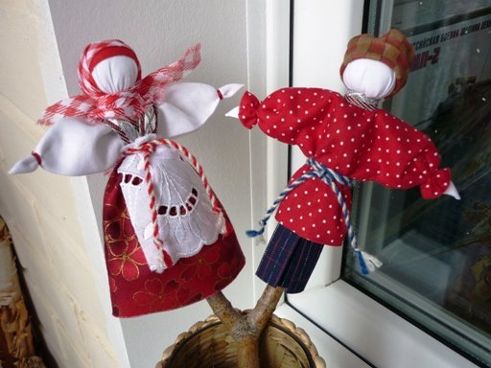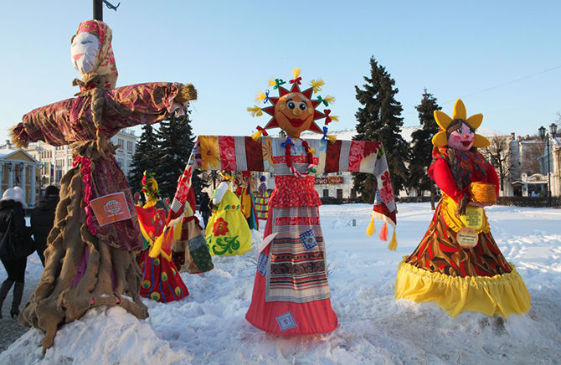

Масленица

Обрядовую куклу “Масленица” делали из соломы или лыка, но обязательно использовали дерево – тонкий ствол берёзы. Её закрепляли на крестовине из дерева. Куклу украшали лентами, искусственными цветами. На руки её ставили посуду, использовавшуюся при приготовлении блинов, вешали тесёмки, завязывая которые, люди загадывали желания. Эти тесёмки, чтобы желания сбылись, должны были сгореть вместе с куклой.

(Слайд 7)

**Игровые куклы** предназначались для забавы детям. Они делились на сшивные и свернутые. Свёрнутые куклы делались без иголки и нитки. На деревянную палочку наматывали толстый слой ткани, а затем перевязывали верёвкой. Потом к этой палочке привязывали голову с ручками и одевали в нарядную одежду.

К игровым свёрнутым куклам относят куклы – закрутки, которые изготавливались очень просто. Туловище – кусок ткани, закрученный вокруг своей оси и скреплённый ниткой. Таким же способом изготовлены руки и, наконец, небольшой шарик – голова, с помощью нитки прикреплённый к туловищу.

Играли в куклы и мальчики и девочки до семи–восьми лет, т.е. до той поры, пока они носили единообразную одежду (длиннополые рубахи).

(Слайд 8) Игровые куклы:

Малышок-голышок

Кукла, которая по строению напоминает фигурку человека. "Малышок", как уже ясно из названия, был голенький, без одежды. Куклу подпоясывали. Пояс являлся не только обязательным атрибутом русского традиционного костюма, но и очень сильным оберегом. Голову обвязывали нитками.

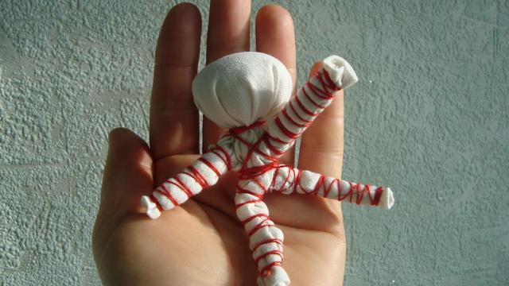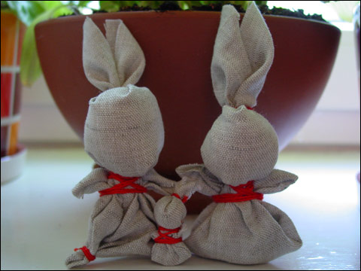

Зайчик на пальчик делали детям с 3 лет. Это и друг ребенка, и одновременно их оберег.

В старину родители давали игрушку детям, когда уходили из дома, чтобы, оставаясь один, ребенок не скучал и ему не было страшно. К зайчику можно было обратится как другу, поговорить с ним или просто поиграть, а еще ему можно было доверить свои секреты, пожаловаться если его обидели,- он никому не расскажет!

(Слайд 8)

**Правила изготовления кукол-оберегов**

1. Выполняется оберег исключительно по желанию и от чистого сердца. Заставить или попросить кого-то создать для себя оберег, нельзя.

2. Нельзя делать оберег для себя, но можно для любого близкого человека. Обереги, наделенные самой мощной силой, выполняются кровными родственниками — родителями, детьми, братьями и сестрами.

3. Куколки-берегини делаются с белым лицом – для того, чтобы через эту куколку нельзя было перенести злые мысли и поступки на её владельца или владелицу.

4. Куклы-берегини  делаются без применения иголок, ножниц, ножей, клея и так далее, чтобы тем самым не нанести вред тем, чьё здоровье и блага будут они потом хранить.

5. Самым важным при изготовлении куколок является не сама техника, а именно образы, которые вкладываются в этот процесс. Например, пальчиками крутит аккуратную голову куколке мастерица, а про себя приговаривает: «светлая голова, чистая, добром наполненная, любовью».

6. Если в процессе работы над куколкой что-то не ладится - нитка не там оборвётся вдруг, или никак ровно не получается расправить какую-нибудь складку - значит нужно сказать: "несчастье на куколку придёт, а меня (или имя того, кому делался оберег) обойдёт".

7. В процессе изготовления оберега следует думать о том, кому он предназначен, мысленно представляя его образ и, чувствуя его энергетику, характер и потребности.

**Воспитатель: Мы поговорили о куклах –оберегах, их назначении, правилах изготовления. А теперь давайте отдохнём и поиграем в русскую народную игру «Иголочка и ниточка» (коммуникативная игра).**

**Воспитатеь:** В любом возрасте мы имеем какие-то свои заветные желания, мечтаем об их исполнении.

А у Вас есть заветные желания?

Есть такая обереговая кукла, которая исполняет желания. Она так и называется – «Желанница». Вот как она выглядит (демонстрация куклы).

Кукла Желанница была в древности у каждой девушки и женщины. От всех остальных персонажей, умеющих исполнять желания, кукла Желанница отличается тем, что не только исполняла задуманное, а еще и являлась своего рода устным дневником, которому доверялись самые тайные мысли и откровения.

А еще она отводит беду, жалея хозяйку. Это оберег помощи.

Загадывая желания, дарят кукле подарочек в виде бусинки, пуговки, ленточки, колокольчика, серёжки. В общем, всячески её разряжают. Со временем кукла становится всё наряднее. Просят её помочь исполнить желание. Обязательное условие — желание не должно никому нести зла и несчастий, быть искренним и от души.

Такая народная кукла-желанница делалась втайне от чужих глаз своими руками. Украсив талисман лентами, его подносили к зеркалу и хвалили отражение. Затем загадывали желание, а куколку прятали подальше.

**Воспитатеь: Вы можете проверить, правда ли кукла-желанница исполняет желания, освоив наш мастер-класс.**

**Нам понадобятся:**

* + для скрутки (основа куклы) – прямоугольник любой расцветки 30 х 15 см;
  + для головы и рук – квадрат белый со стороной 20 см;
  + для платка – цветной треугольник 18 х 27 х 18 см;
  + для фартучка – квадрат цветной 5 х 8 см;
  + для юбки – цветной прямоугольник 10 х 20 см.

**Технология изготовления куклы «Желанницы»**

**( с поэтапным показом и объяснением)**

**1**.Приступаем к скручиванию куклы. Для этого сворачиваем лоскут ткани, а на уровне шеи поделки затягиваем его ниткой. С помощью ваты в верхней части получившейся скрутки формируем головку.

**2.**Светлый лоскут ткани, который предназначен для головы куколки, складываем по диагонали, а затем им оборачиваем головку. Закрепив ее с помощью белой нитки, формируем домовушке руки. Их завязываем нитью красного цвета.

**3**.Когда основа куколки-желанницы готова, приступаем к декорированию. На тельце надеваем юбку, красивый передничек, а поясом послужит отрез красивой тесьмы. На голову кукле надеваем платок, а на обе руки вяжем яркие ленты. Теперь наша волшебница готова к тому, чтобы ее поднесли к зеркалу и загадали желание.

Не забудьте подарить куколке украшение и загадать желание!

Приятного Вам творчества и исполнения желаний!

**Воспитатеь: Предлагаю поделиться своими впечатлениями о получившихся куклах.**

Ответы родителей и детей.

**Воспитатеь:** А теперь приглашаем всех к столу, чаю травяного славянского отведать с мёдом, да с пряничками**.**

Чаепитие, посещение Мини-музея «Народная кукла»

**Воспитатеь:** Через куклы - обереги дети начинают постигать свои корни. А значит, есть надежда, что в стремительно меняющемся мире останется память предков, которая не даст забыть свою историю. К ней, генетической памяти, можно обратиться за помощью в самых трудных ситуациях!